Snap-maker von Andreas Klaas

|  |  |  |
| --- | --- | --- |
| 001 | Trägerplatte sehr dicht an Düse herangefahren. Papier sitzt straff | rechts hinten lose |
| 002 | Nach Druckabbruch und neuer Justage. Neu und sehr leichtgängig justiert | Papier klemmt sehr fest, nach Druckabbruch |
| 003 | Mit Pril Druckplatte gereinigt. Papier normal justiert. | Nach einer Eckfahrt zieht sich das Stück vor der Ecke in die neue Richtung. |
| 004 | Prilreste mit viel Wasser weggespült. Papierjustage wieder etwas strenger eingestellt, dann Werkseinstellungen, dann nochmals strenger eingestellt. | Ergebnis ist OK |
| 005 | Bisher 50% Modellgröße, jetzt 100 % und Hohe Qualität | Nach langer Leerfahrt von Mitte nach rechts hinten beginnt der Druck erneut und bleibt nicht von Anfang an richtig kleben. Sonst OK. |
| 006 | Wechsel auf grün. Viele Schwierigkeiten, das Grüne einzufädeln. Mit 6-kant-Schlüssel die Reste herausgedrückt, dann wurde grün akzeptiert. | Grüner Druck OK |
| 007 | Komplexes bewegliches Teil mit grün | OK, allerdings überhängender Teil geht prinzipiell nicht |
| 008 | Goldener Schnitt, Vorlage in rot | OK |
| 009 | Schwebender Tisch in rot und grün | OK |
| 010 | Sonnenuhr in schwarz | Eine Weile nach Start zieht sich der Kunststoff lose und es entsteht Chaos. Druckerdüse muss vom Kunststoff befreit werden. |
| 011 | Absichtlich ohne neue Reinigung des Betts mit weißem Kunststoff Testdruck | OK, Schlussfolgerung, der schwarze Kunststoff haftet nicht so gut, wie die anderen. (überholte Erkenntnis) |

|  |  |  |
| --- | --- | --- |
| 012 | Neue Erkenntnis: Die Sonnenuhr hat große, schwebende Teile, die in die Luft gedruckt werden müssen. Das kann nicht gehen. Liegt also nicht am schwarzen Kunststoff | Sollzustand |
| 013 | Digitale Sonnenuhr (schwarzer Balken). Weil die Datei auf 28% verkleinert werden musste, sind die ganzen Licht-Löcher zu klein geworden und mit Kunststoff verstopft. Aber im Prinzip ließ sich schwarz auch gut drucken. |  |
| 014 | Analoge Sonnenuhr. Besonderheit: der große Körper ist hohl und mit waben-ähnlichem Gitter ausgefüllt. Dadurch konnte dann doch die Deckfläche gedruckt werden. Die Deckfläche ist schräg. Der Grund könnte sein, dass sich nur so die Deckfläche über Luft drucken läßt.  Auf der roten Kunststoffrolle sind manchmal die Wickellagen verkehrt. Der Strang muss UNTER anderen Wickellagen herausgezogen werden. Das könnte Problem bei unbeobachteten Druckvorgängen bereiten. |  |
| 015 | Habe eine „krumme Vase“ konstruiert und drucken wollen. Zweimal an der selben Stelle wurde die fertige Bodenplatte verschoben, so dass der Druck abgebrochen werden musste. Vielleicht ist die Düse nach unten gefahren und hat die Bodenplatte von der Seite her verschoben? |  |
| 016 | Mit FreeCad 0.18 einen Triumpfbogen konstruiert und kopfüber gedruckt. Der Torbogen ist mit Fäden verschlossen, weil der Drucker nicht komplett aufhören kann, wenn die Düse von einer Säule zur anderen gefahren wird. Der Körper ist nicht massiv gefüllt, sondern hohl und durch ein Wabengitter stabilisiert. Das hat die Software vom Drucker selber gemacht. Im CAD-Programm war es ein massiver Körper.  Es war nötig, die Druckbasis erneut mit Pril zu reinigen. Die Grundplatt ist beim ersten Versuch am Druckkopf festgeklebt und hin und her bewegt worden. Nach Pril-Behandlung hat der zweite Versuch geklappt. |  |
| 017 | Mit FreeCad eine kleine Kabeltrommel konstruiert für die langen Ladekabel an den Ladegeräten. Das kelchförmige Erweitern geht einigermaßen, aber trotzdem fährt der Druckkopf weit in den freien Raum, so dass die Fäden nach unten hängen. In der Mittel sollte eigentlich ein Hohlraum sein, aber er wird mit einer Gitterstruktur aufgefüllt. |  |

Ideensammlung

Bezugsquelle für Visitenkarten-Furnier-Holz:

<https://www.amazon.de/s?k=funierholz+ahorn&__mk_de_DE=%C3%85M%C3%85%C5%BD%C3%95%C3%91&ref=nb_sb_noss_1>

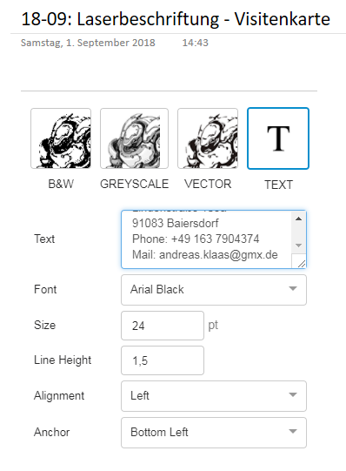

1::

|  |  |  |
| --- | --- | --- |
| 001 | Netlife-Logo auf Holz  Das (neue) Original-Logo von Netlife direkt in die Druckersoftware geladen und das NC-File erzeugt. | Ein Bild, das Schild enthält.  Automatisch generierte Beschreibung |
| 001 | Ergebnis auf hellem Holz. Da auch die Rückseite genutzt wurde, scheint das Bild der Rückseite schwach durch.  Die Druckgeschwindigkeit hatte ich von 800 auf 400 reduziert. |  |